2021003658

**Dodatek č. 1**

ke kupní smlouvě ze dne 21.12.2020, / dále jen „ smlouva “ /, uzavřené mezi

Jméno:

Sídlo:

Jednající:

Kontaktní osoba:

IČ:

DIČ:

Zápis v OR:

**Zdravotnická záchranná služba Jihomoravského kraje, příspěvková organizace**

Kamenice 798/1 d, 625 00 Brno

MUDr. Hana Albrechtová, ředitelka

.....​................​................................ ​......​......​..... 00346292

CZ00346292

Krajský soud v Brně sp. zn. Pr 1245

Bankovní spojení (číslo účtu): MONETA Money Bank, a.s., č. ú..​.......................... (dále jen „kupující“) ​.

Jméno:

Sídlo:

Jednající:

Kontaktní osoba:

IČ:

DIČ:

Zápis v OR:

**Seven Sport s.r.o.**

Strakonická 1151/2c, 150 00 Praha

Roman Košťál - jednatel

.....​.............

26847264

CZ26847264

Městský soud v Praze, oddíl C, vložka 116888

Bankovní spojení (číslo účtu): KB a.s., pobočka Vítkov, č.ú..​.....​............................ (dále jen „prodávající“)

ČI. 3 smlouvy se mění a nadále zní takto :

Prodávající se zavazuje splnit svůj závazek k dodání zboží podle čl. 1 této smlouvy nejpozději do **30.9.2021,** a to v místě plnění, čímž se rozumí pracoviště kupujícího dle přílohy č. 2 k této smlouvě.

Ostatní ujednání smlouvy nejsou tímto dodatkem nijak dotčena.

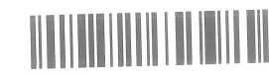

**.............​.............​........**

..........

...........​.........​.................. ​.............

**..............**

1. 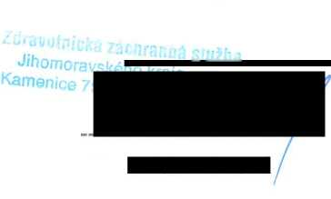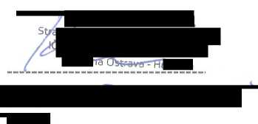

Tento dodatek nabývá účinnosti dnem jeho uzavření.

Dáno v Brně dne 26. 3. 2021 ve dvou originálních písemných vyhotoveních, z nichž každá ze smluvních stran obdrží po jednom.

^ravotnická záchranná síu?ha

...​..​..............................................................................................................

..​.................

............​.............​.......​.....​..........​..

.​.................​........​.....................

..​.........

.​.~~.....​......~~**......**​....*.........* ​............ **​...................**